**МИНОБРНАУКИ РОССИИ**

**Санкт-Петербургский государственный**

**электротехнический университет**

**«ЛЭТИ» им. В.И. Ульянова (Ленина)**

**Кафедра математического обеспечения и применения ЭВМ**

отчет

**по практической работе № 1**

**по дисциплине «Сети и телекоммуникации»**

Тема: **Настройка IP адресов в сети**

|  |  |  |
| --- | --- | --- |
| Студент гр. |  |  |
| Преподаватель |  | Борисенко К.А. |

Санкт-Петербург

2019

**Цель работы.**

Изучение и практическое освоение основ адресации, разрешения физических адресов и простейшей маршрутизации в IP-сетях.

**Постановка задачи.**

В данной работе необходимо выполнить следующее задачи:

1. Исправить структуру сети (если это необходимо), обеспечив корректную доставку кадров на физическом уровне.

2. Задать IP-адреса, маски подсети и шлюзы по умолчанию для всех узлов сети, чтобы обеспечить корректную доставку Echo-запроса от K1 к K2 и Echo-ответа обратно. Обосновать свои установки.

3. Выполнить Echo-запрос с K1 на K2. Посмотреть вывод программы.

4. Добавить статическую запись ARP для K3 на K1 (или для ближайшего к К1 маршрутизатора, находящегося между К3 и К1). Подождать устаревания ARP-таблиц и выполнить Echo-запрос с K1 на K3. Объяснить результат.

5. Выполнить Echo-запрос на IP-адрес 200.100.0.1 c K1. Объяснить вывод программы.

6. Выполнить Echo-запросы с K1 и K2 на все узлы сети. Убедиться, что Echo-ответы приходят.

Вариант с заданием №12: Файл со схемой сети: lab1_var12.jfst. Сеть между маршрутизаторами R-C-M и R-S-C: 172.168.128.0. Сеть между маршрутизаторами R-CM и R-M-S: 172.168.1.0. Сеть между маршрутизаторами R-M-S и R-S-C: 172.168.0.64. Компьютер Chief имеет IP-адрес 172.168.128.5. Компьютер Manager3 имеет IP-адрес 172.168.1.13. Компьютер Service имеет IP-адрес: 172.168.0.76.

Обозначения в задании: K1 – Manager3, K2 – Service, K3 –Chief.

**Выполнение работы.**

Сеть на физическом уровне не требует исправление, доставка кадров корректна. Схема сети приведена на рис. 1.

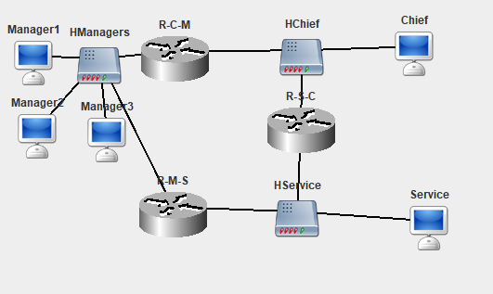

Рисунок 1 – схема сети.

Была проведена настройка узлов сети для корректной доставки Echo-запросов. Была выбрана маска подсети 255.255.255.0 т.к. она точно перекрывает все используемы адреса. Адреса шлюзов для компьютеров были выбраны так, чтобы компьютеры выходили в свою локальную сеть. Адреса шлюзов маршрутизаторов выбраны так, чтобы маршрутизатор имел шлюз по умолчанию, равный соседней сети и не совпадал с шлюзом маршрутизатора соседа. Результаты настройки приведены в табл. 1.

Таблица 1 – Настройка узлов в сети

|  |  |  |  |  |
| --- | --- | --- | --- | --- |
| Устройство | Шлюз по умолчанию | Интерфейс | IP адрес | Маска подсети |
| Chief | 172.168.128.0 | eth0 | 172.168.128.5 | 255.255.255.0 |
| Service | 172.168.0.64 | eth0 | 172.168.0.76 | 255.255.255.0 |
| Manager1 | 172.168.1.0 | eth0 | 172.168.1.11 | 255.255.255.0 |
| Manager2 | 172.168.1.0 | eth0 | 172.168.1.12 | 255.255.255.0 |
| Manager3 | 172.168.1.0 | eth0 | 172.168.1.13 | 255.255.255.0 |
| R-C-M | 172.168.1.0 | eth0 | 172.168.128.0 | 255.255.255.0 |
| eth1 | 172.168.1.0 | 255.255.255.0 |
| R-S-C | 172.168.128.0 | eth0 | 172.168.0.64 | 255.255.255.0 |
| eth1 | 172.168.128.0 | 255.255.255.0 |
| R-M-S | 172.168.0.64 | eth0 | 172.168.1.0 | 255.255.255.0 |
| eth1 | 172.168.0.64 | 255.255.255.0 |

Был успешно выполнен Echo-запрос с K1 на K2. Приведена главная часть вывода программы в табл. 2:

Таблица 2 – Echo-запрос с K1 на K2

|  |  |  |  |  |
| --- | --- | --- | --- | --- |
| Time | Node | Packet | Layer | Info |
| 20:47:07-655 | Manager3 | Echo Request Packet | Network | Created Echo Request packet to 172.168.128.5 |
| 20:47:07-664 | Chief | Ethernet Packet | Link | Recieved and accepted packet at interface 59:A0:35:38:2F:51 |
| 20:47:07-666 | Chief | Echo Reply Packet | Network | Created Echo Reply packet to 172.168.1.13 |
| 20:47:07-668 | Manager3 | Echo Reply Packet | Network | Echo reply packet received from 172.168.128.5 |

Manager3 отправил Echo request packet, Chief его принял, сформировал ответный и отправил, а Manager3 его принял.

Была добавлена статическая запись ARP для K3 на K1. И отправлен Echo-запрос к K1. В таблице также появились динамические записи. Таблица приведена на рис. 2.

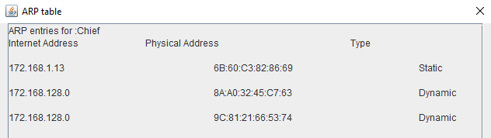

Рисунок 2 – ARP таблица после отправки Echo-запроса.

После устаревания ARP таблицы из неё удаляются динамические записи, но статические записи остаются неизменными. Таблица приведена на рис. 3.

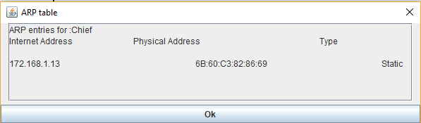

Рисунок 3 – ARP таблица после отправки Echo-запроса.

Была проведена отправка Echo-запроса с K1 на 200.100.0.1. В результате такой адрес не был получен и все отправленные пакеты вернулись на K1 по истечению времени жизни. До этого эти пакеты передавались маршрутизаторами из одной локальной сети в другую, сравнивая все устройства в сети с адресом пакеты и в случае неудачи передавая на шлюз по умолчанию. В табл. 3 приведена информация о возврате пакетов.

Таблица 3 – результаты Echo-запроса с K1 на 200.100.0.1

|  |  |  |  |  |
| --- | --- | --- | --- | --- |
| Time | Node | Packet | Layer | Info |
| 21:22:13-015 | Manager3 | ICMP Time Exceeded | Network | Recieved ICMP Time Exceeded from 172.168.128.0 |
| 21:22:13-015 | Manager2 | Ethernet Packet | Link | Recieved and dropped packet at interface 20:59:9C:3B:B1:3C |

Успешно были выполнены Echo-запросы на все узлы сети. Результаты представлены в табл.4.

Таблица 4 – результаты Echo-запросов к всем узлам сети.

|  |  |  |  |  |
| --- | --- | --- | --- | --- |
| Time | Node | Packet | Layer | Info |
| 21:34:29-565 | Manager3 | Echo Reply Packet | Network | Echo reply packet received from 172.168.0.76 |
| 21:35:28-719 | Manager3 | Echo Reply Packet | Network | Echo reply packet received from 172.168.1.12 |
| 21:35:53-357 | Manager3 | Echo Reply Packet | Network | Echo reply packet received from 172.168.1.11 |
| 21:36:45-684 | Manager3 | Echo Reply Packet | Network | Echo reply packet received from 172.168.128.5 |
| 21:37:33-178 | Chief | Echo Reply Packet | Network | Echo reply packet received from 172.168.1.13 |
| 21:38:06-277 | Chief | Echo Reply Packet | Network | Echo reply packet received from 172.168.1.12 |
| 21:40:35-578 | Chief | Echo Reply Packet | Network | Echo reply packet received from 172.168.1.11 |
| 21:40:52-482 | Chief | Echo Reply Packet | Network | Echo reply packet received from 172.168.0.76 |

**Выводы.**

Были успешно изучены и практически опробованы основы адресации, разрешение физических адресов, и простейшая маршрутизация в IP сетях. Была настроена и протестирована простейшая IP сеть с использованием среды JavaNetSim. Была разосланы Echo-запросы на все компьютеры в сети и успешно получены ответы от них. Также была проведена работа с ARP таблицами, добавлением статических записей в них.